**(материалы подготовлены с учетом приказа Минфина России от 22.09.2015 № 145н «Об утверждении методических рекомендаций по предоставлению субъектов Российской Федерации и местных бюджетов и отчетов об их исполнении в доступной для граждан форме»)**

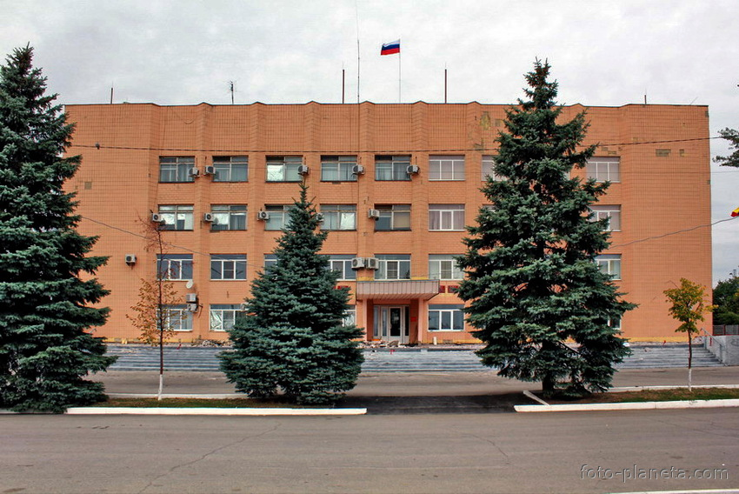

**Муниципальные программы**

**Треневского сельского поселения**

**(проекты изменений в них)**

**Основа формирования бюджета Треневского сельского поселения на 2017 год**

**и на плановый период 2018 и 2019 годов**

**Основные направления бюджетной политики и основные направления налоговой политики Треневского сельского поселения на 2017-2019 годы**

**Проект бюджета «Об бюджете Треневского сельского поселения на 2017 год и на плановый период 2018 и 2019 годов»**

Бюджет на 2017 год и на плановый период 2018 и 2019 годов содержит

приоритетные пути реализации основных задач:

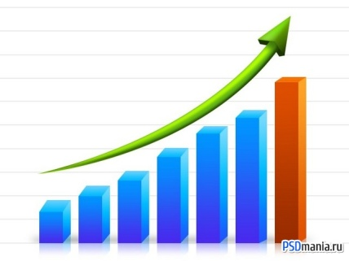

повышение бюджетной обеспеченности

обеспечение сбалансированности

своевременное исполнение расходных обязательств, недопущение просроченной кредиторской задолженности

повышение качества управления муниципальными финансами и эффективности бюджетных расходов

Основные характеристики бюджета Треневского сельского поселения на 2017 год и плановый период 2018 и 2019 годов

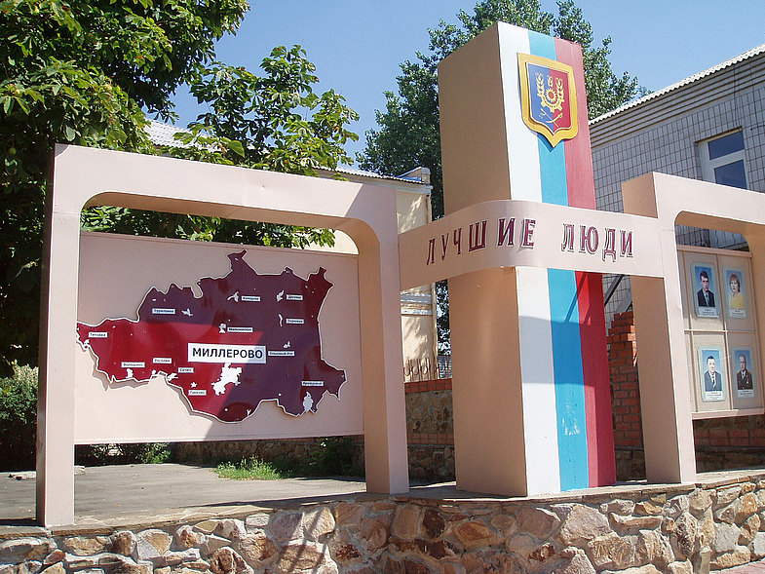

тыс. рублей

|  |  |  |  |
| --- | --- | --- | --- |
| **Показатель** | **Проект бюджета на 2017 год** | **Проект бюджета на 2018 год** | **Проект бюджета на 2019 год** |
| I. Доходы, всего | 6952,2 | 6379,1 | 6264,8 |
| *налоговые и неналоговые доходы* | 6262,5 | 6045,9 | 6091,3 |
| *безвозмездные поступления* | 689,7 | 333,2 | 173,5 |
| II. Расходы, всего | 9483,4 | 7764,5 | 7787,5 |
| III. Дефицит, Профицит | -2531,2 | -1385,4 | -1522,7 |

Основные параметры бюджета Треневского сельского поселения на 2017 год

Расходы бюджета **9483,4 тыс. рублей**



Социальная политика

**192,0**

Доходы бюджета – **6952,2 тыс. рублей**



Налог на доходы физических лиц

**3473,2**



Культура, кинематография

**2550,4**

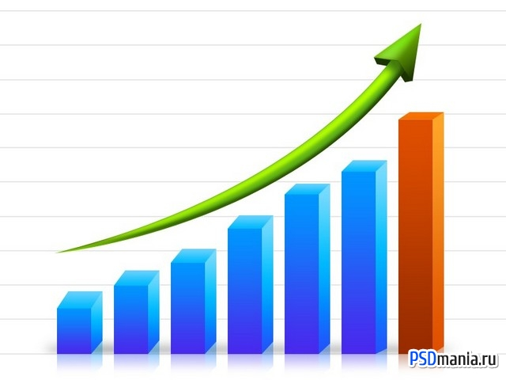

Налог на совокупный доход

**34,5**



Жилищно-коммунальное хозяйство 720,1

**80509,1**



Налог на имущество

**108,4**

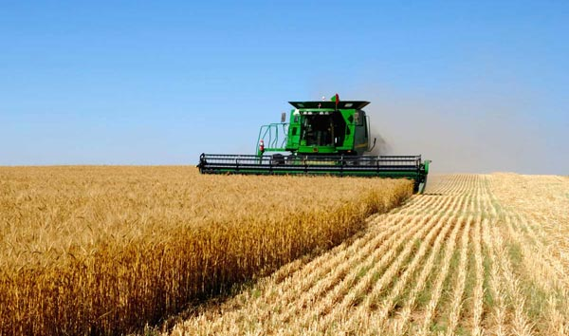

Иные расходы 217,3



Земельный налог

**2399,00**

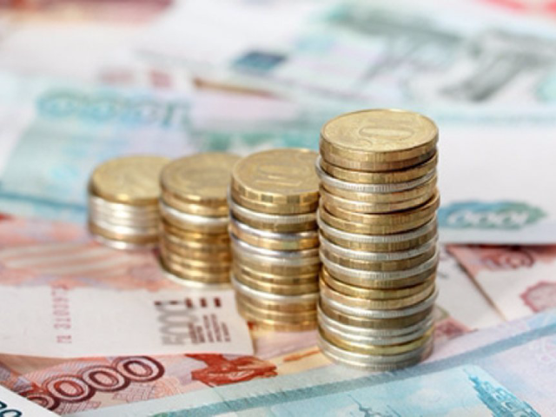

Общегосударственные расходы

**5803,6**

Налоговые и неналоговые доходы бюджета

Треневского сельского поселения

тыс. рублей

Структура налоговых и неналоговых доходов бюджета Треневского сельского поселения в 2017 году

тыс. рублей

Динамика поступлений налога на доходы физических лиц в бюджет Треневского сельского поселения

тыс. рублей

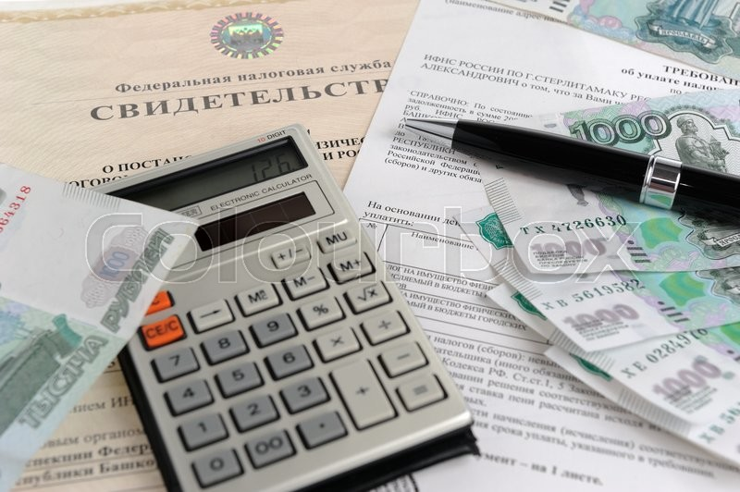

Безвозмездные поступления из областного бюджета

тыс. рублей

Расходы бюджета Треневского сельского поселения в 2017 году **9483,4 тыс. рублей**

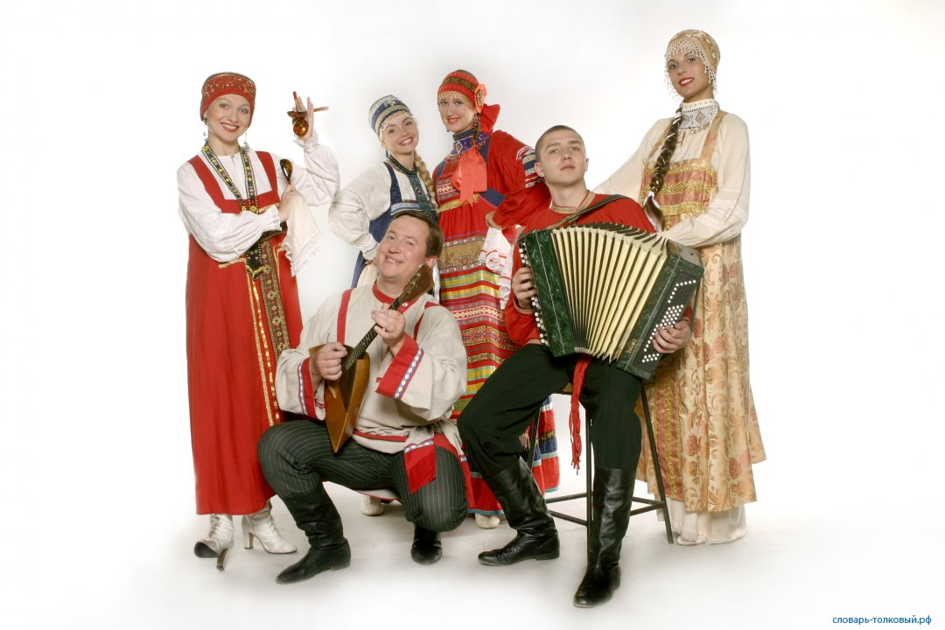Структура расходов по разделу «Культура, кинематография» на 2017 год и на плановый период 2018 и 2019 годов

Расходы бюджета Треневского сельского поселения на социальную политику

тыс. рублей

|  |  |  |  |
| --- | --- | --- | --- |
| **В рамках муниципальной программы «Социальное обеспечение »** | **2017** | **2018** | **2019** |
| **Всего:** | 174,5 | 192,0 | 192,0 |

Обеспечение жильем жителей Миллеровского района

тыс. рублей

|  |  |  |  |
| --- | --- | --- | --- |
| **В рамках муниципальной программы «Обеспечение доступным и комфортным жильем населения Миллеровского района»** | **2017** | **2018** | **2019** |
| **Всего:** | 17,5 |  | 14,0 |
| **Ключи квартира.jpgОбеспечение жильем молодых семей** | 17,5 |  | 14,0 |

Расходы на реализацию мероприятий в области гражданской обороны и защиты населения и территории от чрезвычайных ситуаций

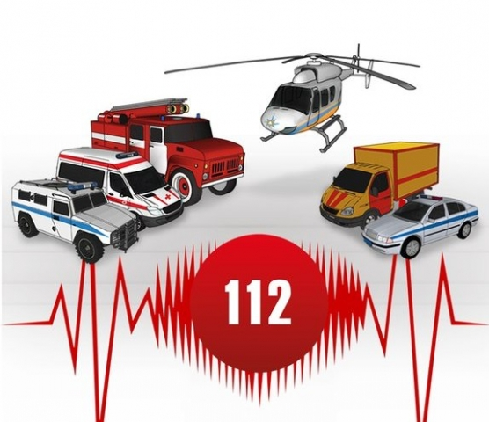

**Основа для подготовки бюджетного прогноза Треневского сельского поселения на период 2017 – 2022 годов**

* Федеральный закон от 28.06.2014 №172-ФЗ «О стратегическом планировании в Российской Федерации»
* Бюджетный кодекс РФ дополнен статьей 1701 «Долгосрочное бюджетное планирование», с требованием формирования бюджетного прогноза субъекта РФ на долгосрочный период
* Решение Собрания депутатов Треневского сельского поселения от 30.06.2016 года № 139
* Областной закон от 20.10.2015 года № 416-ЗС «О стратегическом планировании в Ростовской области»
* Постановление Администрации Миллеровского района от 26.01.2016 года № 1 «Правила разработки и утверждения бюджетного прогноза Миллеровского района на долгосрочный период»

**Оптимальный уровень долговой нагрузки**

**Сбалансированный бюджет**

**Прогноз основных характеристик бюджетного прогноза Треневского сельского поселения**

**на период 2017 - 2022 годы**

тыс. рублей

|  |  |  |
| --- | --- | --- |
| **Наименование показателя** | **2017 год**  **(начало периода)** | **2022 год**  **(завершение периода)** |
| **Доходы** | 6952,2 | 7293,8 |
| **Расходы** | 9483,4 | 9066,6 |
| **Дефицит/профицит** | -2531,2 | -1772,8 |
| **Муниципальный долг** | 0,0 | 0,0 |